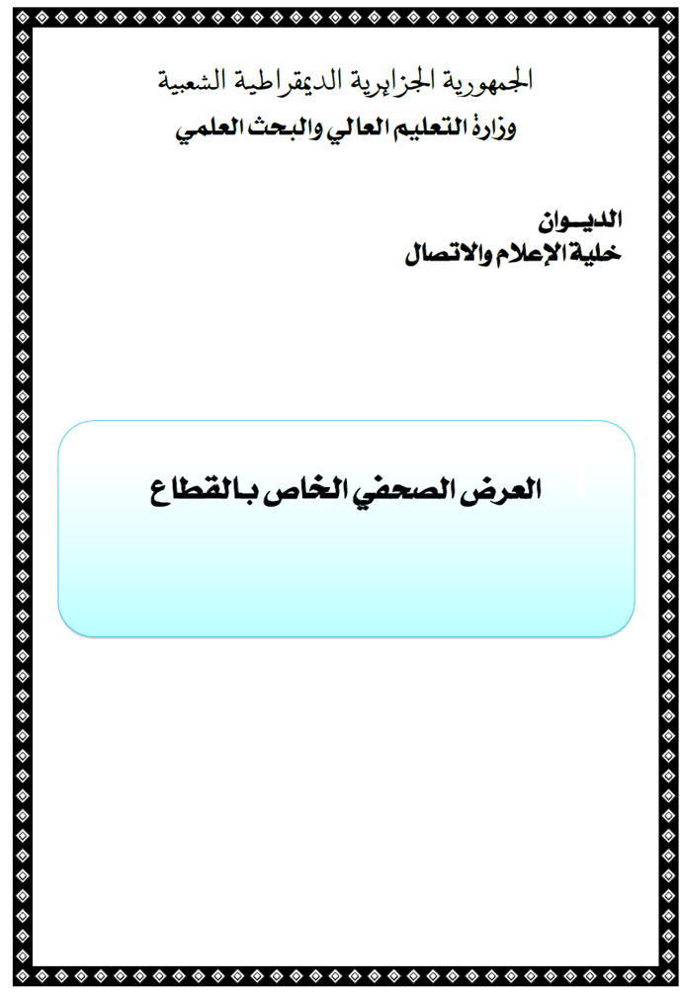
العرض الصحفي الخاص بالقطاع
من مواقع الأنترنت الإخبارية الإلكترونية
ليوم الأحد 10 أوت 2025


توجيه أكثر من 5300 طالب جديد إلى جامعة العلوم والتكنولوجيا بوهران

وهران - أحصت جامعة العلوم والتكنولوجيا "محمد بوضياف" بوهران أكثر من 5.300 طالب جديد من الحاصلين على شهادة البكالوريا الجدد تم توجيههم إلى مختلف كلياتها ومعاهدها برسم السنة الجامعية 2025-2026, حسبما علم اليوم السبت من هذه المؤسسة الجامعية.
وبهذا الخصوص تم قبول 5.324 من الحاصلين على شهادة البكالوريا الجدد في جامعة العلوم والتكنولوجيا بوهران خلال المرحلة الأولى من التسجيلات الجامعية للسنة الجامعية الجديدة 2025-2026, حسب ما جاء في بيان للجامعة.
وقد تم توجيه الحاصلين على شهادة البكالوريا الجدد إلى 21 تخصصا تقدمه الجامعة (ليسانس، ماستر بمسار مدمج لليسانس، مهندس دولة، وهندسة معمارية)، حسب المصدر الذي أضاف أن جامعة محمد بوضياف سجلت إقبالا كبيرا على عدة تخصصات من بينها العلوم والتكنولوجيا (ليسانس) وعلوم الطبيعة والحياة والهندسة المعمارية والهندسة البحرية والعمران والمعادن.
وتشمل هذه التخصصات العلوم والتكنولوجيا (ليسانس) بتسجيل 1.366 طالبا جديدا وعلوم الطبيعة والحياة (503) والإعلام الآلي - الليسانس (399) والهندسة المعمارية (353) والعلوم والتكنولوجيا (مهندس) والري حيث سجل كل تخصص 301 طالب والهندسة البحرية (251) وعلوم وتقنيات الأنشطة البدنية والرياضية، والمعادن (201 مسجل لكل تخصص)، والعمران (200).
كما سجل تخصص هندسة الإعلام الآلي - مهندس 199 طالبا جديدا وعلوم المادة (154) والهندسة المدنية (152) والطيران - ماستر مدمج مع الليسانس (150) والرياضيات (116) والأوتوماتيك - أنظمة السيارات (101) والهندسة الكهربائية - مهندس والهندسة الميكانيكية - مهندس والهندسة الكهربائية - ماستر مدمج مع الليسانس (100 لكل تخصص)، أما تخصص هندسة الطرائق فسيستقبل 37 طالبا جديدا والهندسة الصناعية 39 طالبا.
ويذكر أن جامعة محمد بوضياف نظمت حملة إعلامية واسعة لفائدة تلاميذ الثانويات، في الفترة الممتدة من 16 إلى 24 أبريل، شملت ثماني ثانويات بولاية وهران، بالإضافة إلى أيام أبواب مفتوحة بالنمط الحضوري بالتعاون مع مديرية التربية.
وفي نفس الصدد تم تنظيم أيام أبواب مفتوحة افتراضية على الموقع الرسمي وصفحات الجامعة على مواقع التواصل الاجتماعي خلال الفترة من 17 إلى 23 يوليو، مما سمح بالوصول إلى جمهور أوسع، حسبما أشير إليه.
وتؤكد هذه النتائج المكانة المركزية لجامعة محمد بوضياف في تكوين النخب العلمية والتقنية، وتعكس مدى توافق عروضها التكوينية مع الاحتياجات الاقتصادية للبلاد، يختتم البيان.



5300 طالب جديد يتوجهون إلى جامعة العلوم والتكنولوجيا بوهران
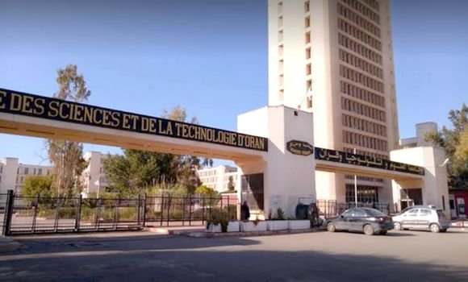

أعلنت جامعة العلوم و التكنولوجيا "محمد بوضياف" بوهران، عن توجيه أكثر من 5.300 طالب جديد من الحاصلين على شهادة البكالوريا الجدد تم توجيههم إلى مختلف كلياتها و معاهدها برسم السنة الجامعية 2025-2026, حسبما علم اليوم السبت من هذه المؤسسة الجامعية.

كريمة بندو

وبهذا الخصوص تم قبول 5.324 من الحاصلين على شهادة البكالوريا الجدد في جامعة العلوم والتكنولوجيا بوهران خلال المرحلة الأولى من التسجيلات الجامعية للسنة الجامعية الجديدة 2025-2026, حسب ما جاء في بيان للجامعة.

وتم توجيه الحاصلين على شهادة البكالوريا الجدد إلى 21 تخصصا تقدمه الجامعة (ليسانس, ماستر بمسار مدمج لليسانس, مهندس دولة, وهندسة معمارية), حسب المصدر الذي أضاف أن جامعة محمد بوضياف سجلت إقبالا كبيرا على عدة تخصصات من بينها العلوم والتكنولوجيا (ليسانس) وعلوم الطبيعة والحياة والهندسة المعمارية والهندسة البحرية والعمران و المعادن.

وتشمل هذه التخصصات العلوم والتكنولوجيا (ليسانس) بتسجيل 1.366 طالبا جديدا وعلوم الطبيعة والحياة (503) و الإعلام الآلي - الليسانس (399) و الهندسة المعمارية (353) و العلوم والتكنولوجيا (مهندس) والري حيث سجل كل تخصص 301 طالب و الهندسة البحرية (251) وعلوم وتقنيات الأنشطة البدنية والرياضية, والمعادن (201 مسجل لكل تخصص), والعمران (200).

كما سجل تخصص هندسة الإعلام الآلي - مهندس 199 طالبا جديدا وعلوم المادة (154) و الهندسة المدنية (152) و الطيران - ماستر مدمج مع الليسانس (150) و الرياضيات (116) والأوتوماتيك - أنظمة السيارات (101) والهندسة الكهربائية - مهندس و الهندسة الميكانيكية - مهندس والهندسة الكهربائية - ماستر مدمج مع الليسانس (100 لكل تخصص), أما تخصص هندسة الطرائق فسيستقبل 37 طالبا جديدا والهندسة الصناعية 39 طالبا.

ويذكر أن جامعة محمد بوضياف نظمت حملة إعلامية واسعة لفائدة تلاميذ الثانويات, في الفترة الممتدة من 16 إلى 24 أبريل, شملت ثمانية ثانويات بولاية وهران, بالإضافة إلى أيام أبواب مفتوحة بالنمط الحضوري بالتعاون مع مديرية التربية.

وفي نفس الصدد تم تنظيم أيام أبواب مفتوحة افتراضية على الموقع الرسمي وصفحات الجامعة على مواقع التواصل الاجتماعي خلال الفترة من 17 إلى 23 يوليو, مما سمح بالوصول إلى جمهور أوسع, حسبما أشير إليه.

وتؤكد هذه النتائج المكانة المركزية لجامعة محمد بوضياف في تكوين النخب العلمية والتقنية, وتعكس مدى توافق عروضها التكوينية مع الاحتياجات الاقتصادية للبلاد, يختتم البيان.



توجيه 5324 طالبًا جديدًا إلى تخصصات العلوم والتكنولوجيا بوهران

أعلنت جامعة العلوم والتكنولوجيا “محمد بوضياف” بوهران تسجيل 5.324 طالبًا جديدًا من حاملي شهادة البكالوريا ضمن المرحلة الأولى من التسجيلات الجامعية للسنة الجامعية 2025-2026، موزعين على 21 تخصصًا أكاديميًا متنوعًا.
وجاء في بيان صادر عن الجامعة، اليوم السبت، أن هذا الإقبال الكبير يعكس الثقة المتزايدة في العروض التكوينية التي تقدمها المؤسسة، والتي تجمع بين المسارات التقليدية كـ”الليسانس” و”الماستر المدمج”، وتكوينات نوعية في تخصصات الهندسة والعلوم التطبيقية.

التخصصات الأكثر إقبالًا
وحسب ذات البيان، فقد تصدّرت تخصصات العلوم والتكنولوجيا قائمة الإقبال، حيث تم تسجيل 1.366 طالبًا في مسار الليسانس، يليها علوم الطبيعة والحياة (503)، والإعلام الآلي – ليسانس (399)، والهندسة المعمارية (353)، في حين شهدت تخصصات الهندسة البحرية والعمران والمعادن نسب تسجيل معتبرة بلغت ما بين 200 و251 طالبًا.
كما لوحظ وفق المصدر ذاته، إقبال ملحوظ على تخصصات الهندسة المدمجة، منها:

- علوم المادة (154)
- الهندسة المدنية (152)
- الطيران – ماستر مدمج (150)
- الرياضيات (116)
- الأوتوماتيك وأنظمة السيارات (101)
- إضافة إلى تخصصات كـالهندسة الكهربائية والميكانيكية وهندسة الطرائق التي استقطبت أعدادًا متفاوتة.

التوجيه الجامعي
وسجلت الجامعة هذا النجاح نتيجة حملة إعلامية واسعة استهدفت تلاميذ الثانويات بين 16 و24 أفريل 2025، شملت ثماني مؤسسات تعليمية عبر ولاية وهران، إلى جانب تنظيم أبواب مفتوحة حضورية وافتراضية بالتعاون مع مديرية التربية خلال شهري أفريل وجويلية، ما ساهم في تعريف الطلبة الجدد بعروض التكوين ومزايا الدراسة بالجامعة.
وأبرز البيان أن هذه النتائج “تؤكد المكانة المركزية لجامعة محمد بوضياف في تكوين الكفاءات العلمية والتقنية التي يحتاجها سوق العمل الوطني”، وتُظهر توافقًا واضحًا بين العرض البيداغوجي للجامعة واحتياجات التنمية الاقتصادية للجزائر.
واختتم البيان بالتأكيد على التزام الجامعة بمواصلة تطوير برامجها وتعزيز البحث العلمي ورفع جودة التكوين بما يتماشى مع الرهانات الوطنية المستقبلية



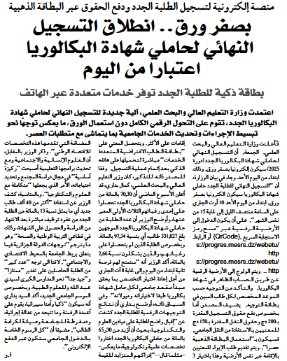



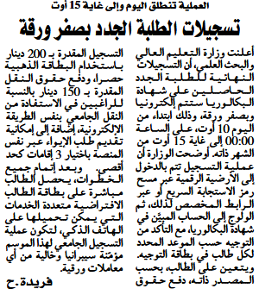



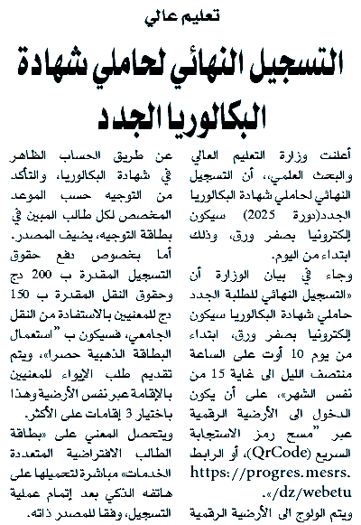



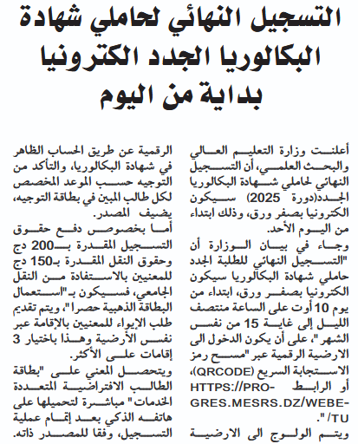





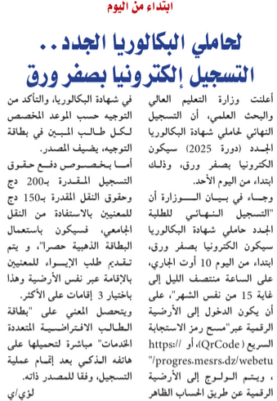



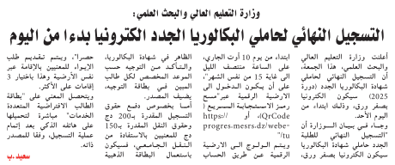

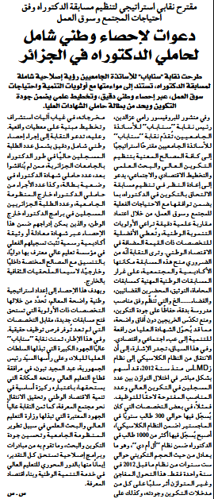

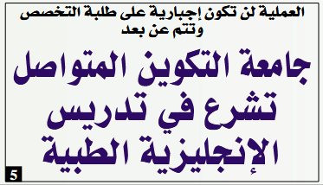

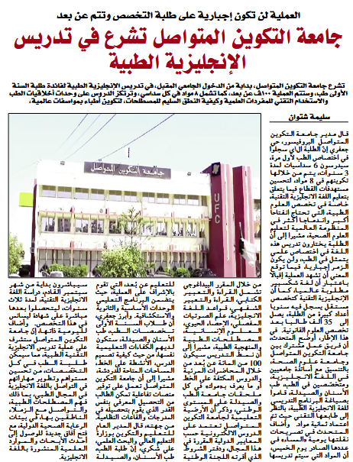

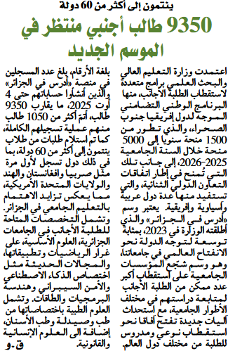

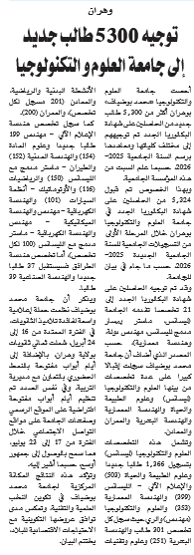



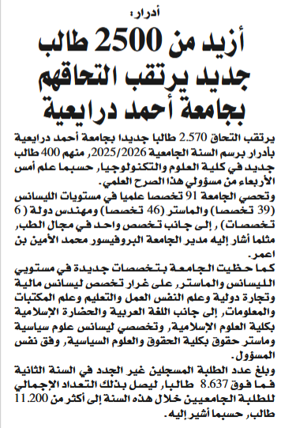

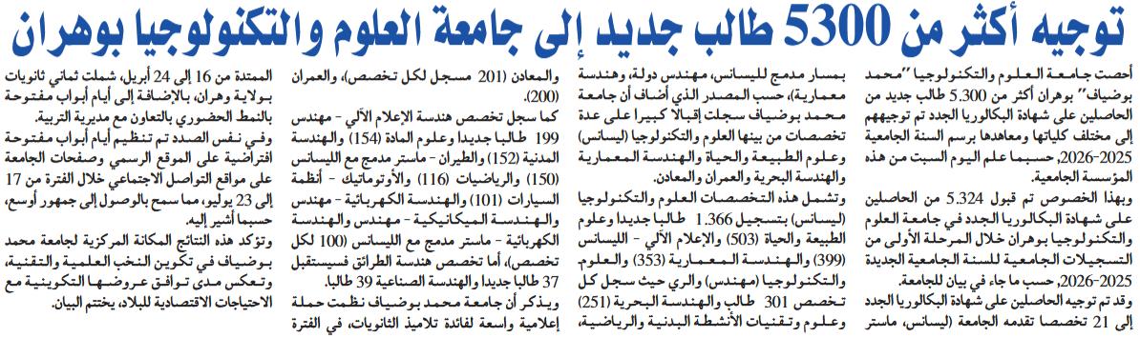



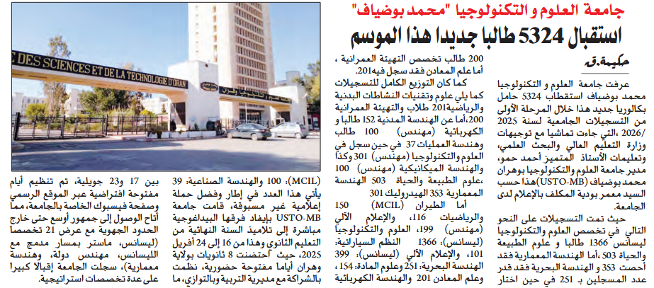

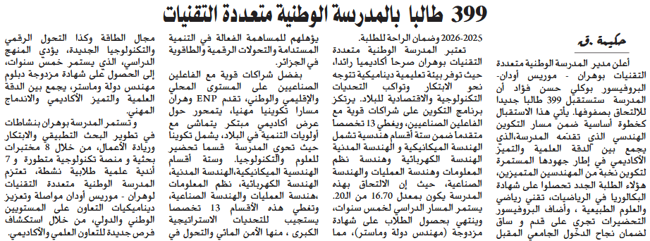



وزارة التعليم العالي والبحث العلمي : التسجيل الالكتروني النهائي لحاملي البكالوريا الجدد بداية من اليوم
أعلنت وزارة التعليم العالي والبحث العلمي، أن التسجيل النهائي لحاملي شهادة البكالوريا الجدد (دورة 2025) سيكون الكترونيا بصفر ورق، وذلك ابتداء من اليوم الأحد.
جاء في بيان الوزارة أن "التسجيل النهائي للطلبة الجدد حاملي شهادة البكالوريا سيكون الكترونيا بصفر ورق، ابتداء من يوم 10 أوت على الساعة منتصف الليل الى غاية 15 من نفس الشهر"، على أن يكون الدخول الى الارضية الرقمية عبر"مسح رمز الاستجابة السريع ( QrCode)، أوالرابط
https://progres.mesrs.dz/webetu/".
ويتم الولوج الى الارضية الرقمية عن طريق الحساب الظاهر في شهادة البكالوريا، والتأكد من التوجيه حسب الموعد المخصص لكل طالب المبين في بطاقة التوجيه، يضيف المصدر.
أما بخصوص دفع حقوق التسجيل المقدرة ب 200 دج وحقوق النقل المقدرة ب 150 دج للمعنيين بالاستفادة من النقل الجامعي، فسيكون ب"استعمال البطاقة الذهبية حصرا"، ويتم تقديم طلب الإيواء للمعنيين بالإقامة عبر نفس الأرضية وهذا باختيار 3 إقامات على الأكثر.
ويتحصل المعني على "بطاقة الطالب الافتراضية المتعددة الخدمات" مباشرة لتحميلها على هاتفه الذكي بعد إتمام عملية التسجيل، وفقا للمصدر ذاته .

